Chrome设置代理服务器

1. 点击设置-🡪打开代理设置

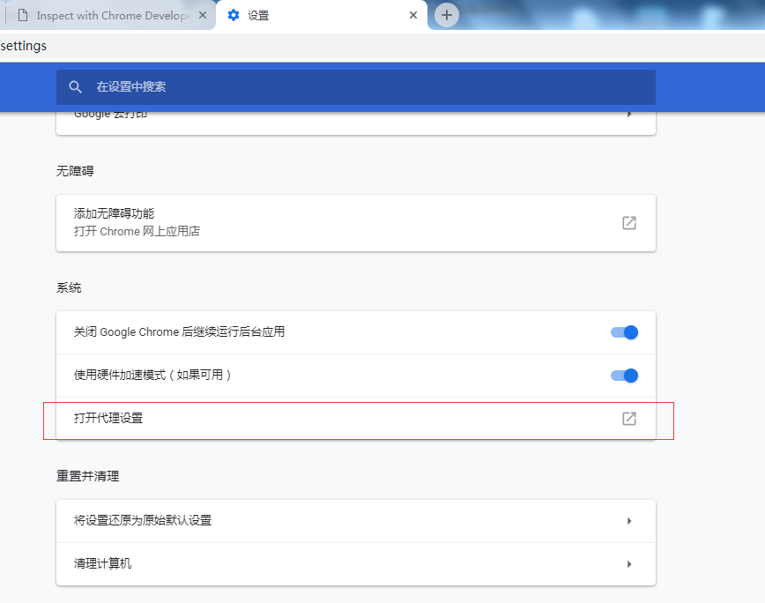

1. 局域网设置--🡪取消自动配置，勾选代理服务器，配置代理服务器的ip地址和端口

